Консультация для родителей
«Что такое лэпбук?»
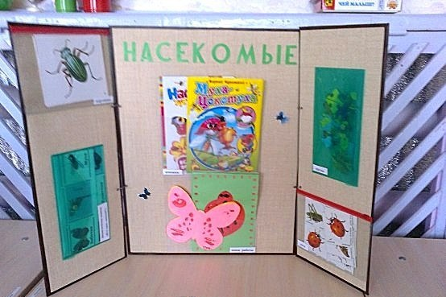
Лэпбук - сравнительно новое средство обучения. Впервые создавать лэпбуки начали американцы.
Лэпбук - это книжка - раскладушка с кармашками, дверками, окошками, вкладками и подвижными деталями, в которую помещены материалы на одну тему. Это отличный способ закрепить определенную тему со школьниками и малышами, осмыслить содержание книги, провести исследовательскую работу, в процессе которой ребенок участвует в поиске, анализе и сортировке информации.
Из чего состоит лэпбук?
Лэпбук состоит из основы, в которую вклеиваются кармашки, книжки-раскладушки, окошки и другие детали с наглядной информацией по теме Лэпбука: от интересных игр до лексики и большого количества вкусно поданной информации.
Зачем нужен лэпбук?
1. Он помогает ребенку по своему желанию организовать информацию по изучаемой теме и лучше понять и запомнить материал.
2. Это отличный способ для повторения пройденного. В любое удобное время ребенок просто открывает лэпбук и с радостью повторяет пройденное, рассматривая сделанную своими же руками книжку.
3. Ребенок научится самостоятельно собирать и организовывать информацию – хорошая подготовка к написанию рефератов и курсовых.
4. Лэпбук хорошо подойдет для занятий. Можно выбрать задания под силу каждому (для малышей - кармашки с карточками или фигурками животных, например, а старшим детям - задания, подразумевающие умение писать и т.д.) и сделать такую коллективную книжку.
5. Создание является одним из видов совместной деятельности взрослого и детей. А может быть еще и формой представления итогов проекта или тематической недели.
Что вам понадобится?
- распечатанные шаблоны лэпбука;
- лист плотной бумаги формата А3 или 2 листа А4 или готовая папка;
- ножницы;
- клей-карандаш;
- цветные карандаши, фломастеры, разноцветные ручки;
- скотч;
- безграничная фантазия.
Как сделать папку лэпбука?
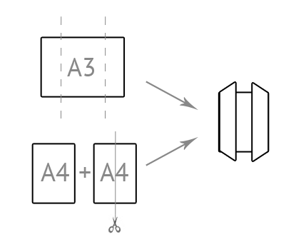
Возьмите плотную бумагу формата А3 или два листа формата А4 и сложите их вот так:
Но можно придумать и другой вариант основы. Проявляйте творчество!
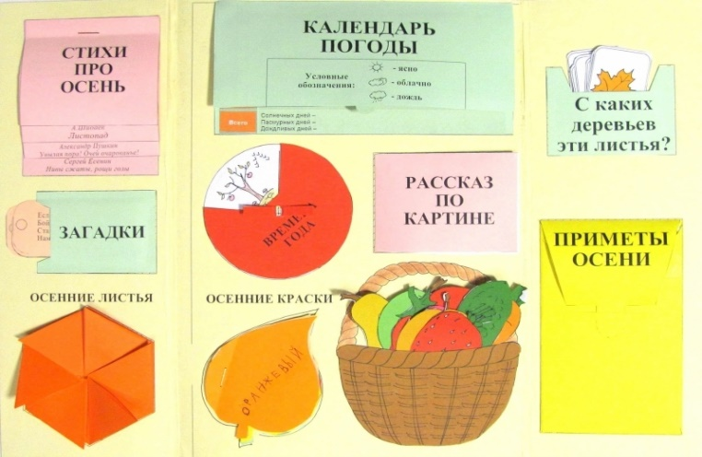
Теперь можно приступать к изготовлению вкладок, окошек, мини-книжек и других деталей вашего лэпбука.

С чего начать создание лэпбука?
1. Определитесь с темой будущего лэпбука. Тема может быть любая - вулканы, насекомые, планеты, композиторы, художники, фильмы, страны, исторические события.
2. После того, как вы определились с темой, составьте план (схему) будущего лэпбука, т.е. какие подтемы вы хотите раскрыть - это и будет содержание наших мини - книжечек. Советуем начать с 5-7 пунктов (книжек), но вообще здесь нет ограничений.
3.Для каждой темы выберите подходящую мини - книжку.
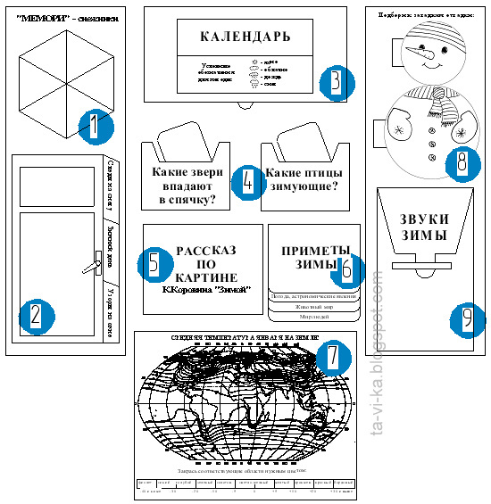
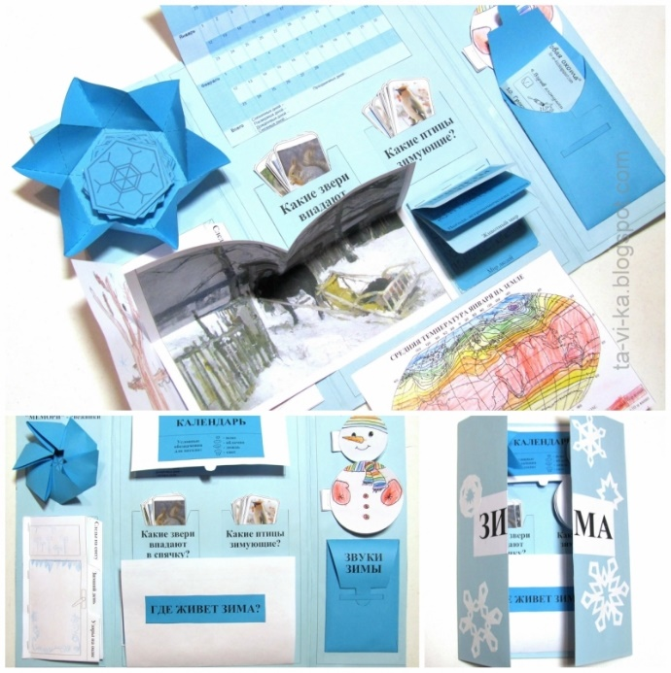

В тематической папке «Зима» девять развивающих заданий:
1. Игра «Мемори-снежинки»
2. Творческое задание «Окошко»
3. Календарь
4. Карточки с животными и птицами
5. Рассказ по картине
6. Блокнот «Приметы зимы»
7. Карта «Где живет зима?»
8. Снеговик с загадками
9. Игра-находилка «Звуки зимы»
Лэпбук для дошкольников - пособие не только невероятно полезное и интересное, но и универсальное. С такой папкой ребенок может заниматься в одиночестве или вместе с друзьями, братьями и сестрами. Наполнение папки можно просто рассматривать, раскрывая все кармашки и потайные страницы, или же выполнять все задания, повторять приведенные факты.
И что самое приятное - лэпбук для дошкольников, своими руками сделанный, по-настоящему индивидуален, на его страничках вы можете учесть и отразить все интересы собственного малыша. Учитывая низкую себестоимость поделки и быстроту ее изготовления - попробуйте создать домашнюю коллекцию развивающих папок обо всем на свете, и в будущем ваш ребенок обязательно поразит вас своей разносторонностью и гибкостью мышления.

Желаем творческих успехов!

